Chapitre II : Technologies et méthodes innovante d’intensification
- Miniaturisation des procédés :
La miniaturisation des procédés permet d’ouvrir de nouvelles perspectives en termes de sécurité, de qualité des produits et de développement durable. Elle consiste à réduire l’échelle des opérations unitaires (extraction, séparation, réaction, analyse…) tout en conservant les performances du procédé ou en les améliorant. Cette approche vise à :
- Réduire la consommation de solvants et d’échantillons ;
- Accélérer les étapes d’extraction et d’analyse ;
- Améliorer la sécurité et la sélectivité ;
- Rendre les procédés plus écologiques et plus économiques.

- Principes fondamentaux de miniaturisation
- Intensification des transferts : Les mini-réacteurs augmentent le rapport surface/volume, améliorant les transferts de chaleur et de masse.
- Contrôle précis des conditions réactionnelles : La taille réduite permet un meilleur contrôle de température, pH et temps de résidence.
- Réduction des volumes : Diminue les risques liés à la manipulation de produits dangereux et réduit les déchets chimiques.

- Technologies de miniaturisation
- Micro-fluidique Manipulation de volumes de l’ordre du microlitre : Réalisation de réactions en continu avec un contrôle précis des paramètres.
- Micro-réacteurs :
- Réactions chimiques dans des canaux étroits pour améliorer le rendement et la sélectivité.
- Réduction des temps de réaction et consommation d’énergie.
- Mini-extraction et mini-chromatographie :
- Extraction solide-liquide, liquide-liquide et chromatographie en petits volumes.
- Analyses rapides et consommation réduite de solvants.
Exemple :
- Extraction micro-fluidique de flavonoïdes : Réduction de 90 % de solvants, temps d’extraction divisé par 5 et rendement comparable ou supérieur aux méthodes classiques
- Microréacteur pour biotransformation : Contrôle précis de la température et du flux, réactions enzymatiques optimisées et réduction des déchets biologiques.
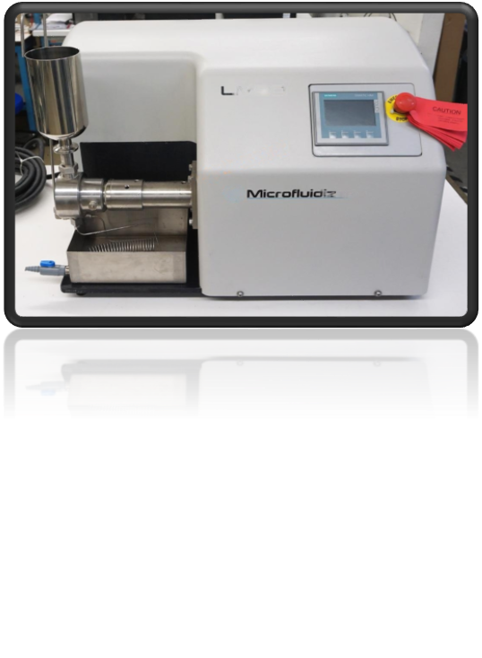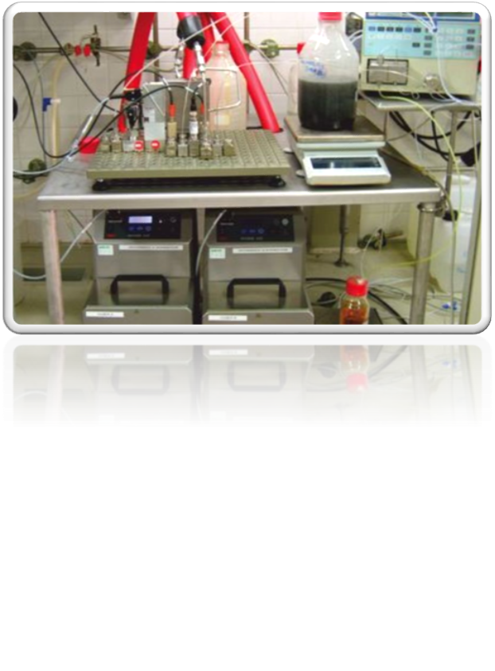
Micro-fluidique Microréacteur
- Avantages de miniaturisation
- Écologique : réduction de l’usage de solvants et produits chimiques.
- Économique : diminution des coûts liés aux réactifs et aux déchets.
- Sécurité améliorée : moins de produits dangereux manipulés.
- Efficacité : temps de réaction plus courts et meilleure sélectivité.

- Intensification des procédés
L’intensification des procédés et la miniaturisation des équipements ont l’avantage de rapidité d’implantation sur site, la flexibilité, la rentabilité
- Définition
L’intensification des procédés consiste à concevoir des procédés chimiques plus performants, compacts, sûrs et économes en énergie, grâce à : des méthodes et techniques innovantes, des équipements adaptés, la miniaturisation et l’optimisation des transferts (chaleur, masse, momentum).
Elle permet d’augmenter la productivité et d’améliorer la qualité des produits tout en respectant les principes du développement durable.
- Objectifs de l’intensification
L’intensification vise à :
- Combiner plusieurs opérations dans un même équipement,
- Réduire la taille des installations et des appareils,
- Diminuer les coûts de production (accélérer les réactions et les étapes de production),
- Améliorer l’efficacité et la sécurité des procédés,
- Réduire la pollution et la production de déchets.
- Réduire la consommation d’énergie et de matières,
- Accélérer les réactions et les étapes de production,
- Rendre les procédés plus économiques et écologiques.
L’intensification des procédés alors veut dire "Plus petit volume, une meilleure efficacité et une plus grande sélectivité en utilisant moins d’énergie, moins d’effluents et de matière première, moins de solvant, moins de déchets ultimes, moins de risques et des coûts de transport réduits".
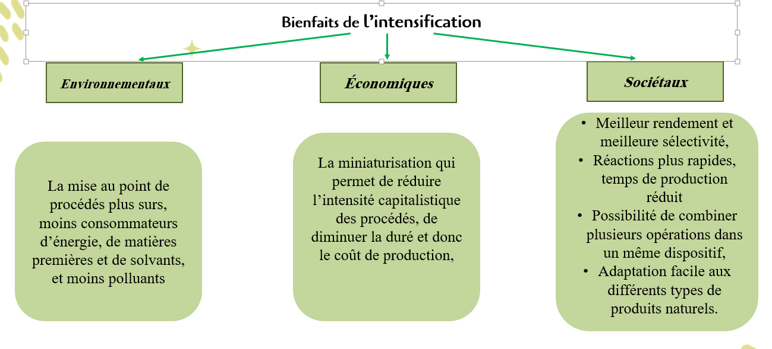
- Principe de l’intensification des procédés
L’objectif de l’intensification des procédés est de réduire les couts de production et de concevoir des procédés rentables. Cela peut être réalisé en apportant des améliorations aux technologies existantes, mais un aspect essentiel de l’intensification des procédés est également le développement de novelles technologie. Pour atteindre ces objectifs reposant sur quatre piliers fondateurs :
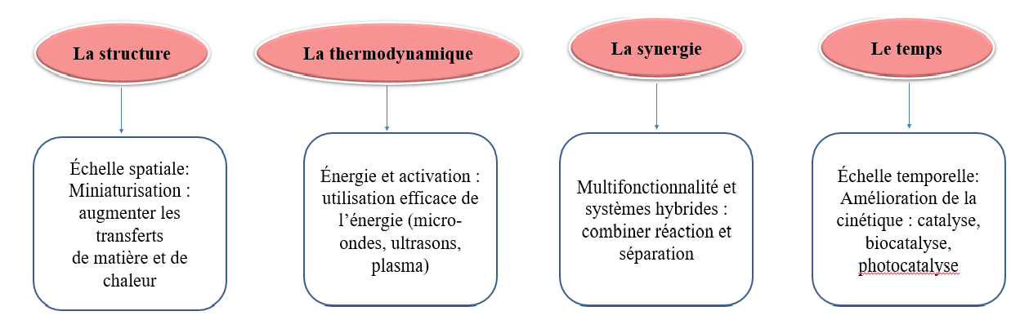
- Les outils d’intensification des procédés
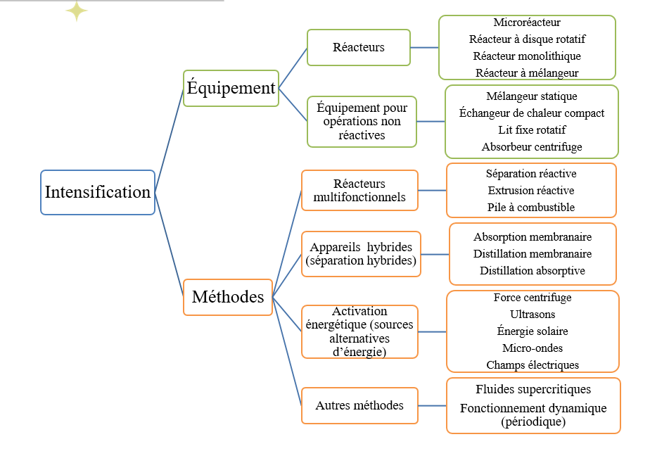
- Mélangeurs, Contacteurs et Échangeurs miniaturisés
Les mélangeurs et contacteurs miniaturisés ont pour but de mettre en contact deux fluides miscibles ou immiscibles afin de les homogénéiser rapidement, de favoriser le transfert de quantité de matière ou une réaction, ou de créer une dispersion à propriétés contrôlées. Ils peuvent être également associes à un système de transfert de chaleur.
La géométrie et le type de mise en contact des fluides définissent la performance de l’appareil et la résultante du procédé. Ex : le temps de mélange est lié directement à la distance caractéristique entre les espèces à mélanger. Ce qui est généralement déterminer par la géométrie de l’appareil ; dans le cas des fluides immiscibles, le régime d’écoulement et la taille de goutte ou de bulle sont contrôlés en partie par les dimensions caractéristiques du contacteur.
- Mélangeur
L’opération de mélange constitue une étape essentielle dans de nombreux procédés industriels, car elle conditionne la qualité du produit final et l’efficacité des réactions. Un mélangeur industriel est un dispositif conçu pour mélanger ou homogénéiser un ou plusieurs composants, qu’ils soient liquides, gazeux ou même visqueux.
Dans le cas des mélangeurs miniaturisés, le mélange s’effectue à l’intérieur de canaux de très petite taille, ce qui permet d’obtenir une diffusion rapide, un contact intime entre les phases, et donc un mélange extrêmement efficace.
Grâce à leur géométrie optimisée et à leur surface spécifique élevée, ces mélangeurs consomment généralement moins d’énergie qu’un agitateur classique tout en offrant un meilleur contrôle du procédé, une réduction des temps de mélange et une qualité d’homogénéisation supérieure. Ces avantages expliquent pourquoi les mélangeurs miniaturisés jouent un rôle de plus en plus important dans l’industrie chimique, la pharmacie, la biotechnologie et de nombreuses autres applications où précision, rapidité et sécurité sont déterminantes.
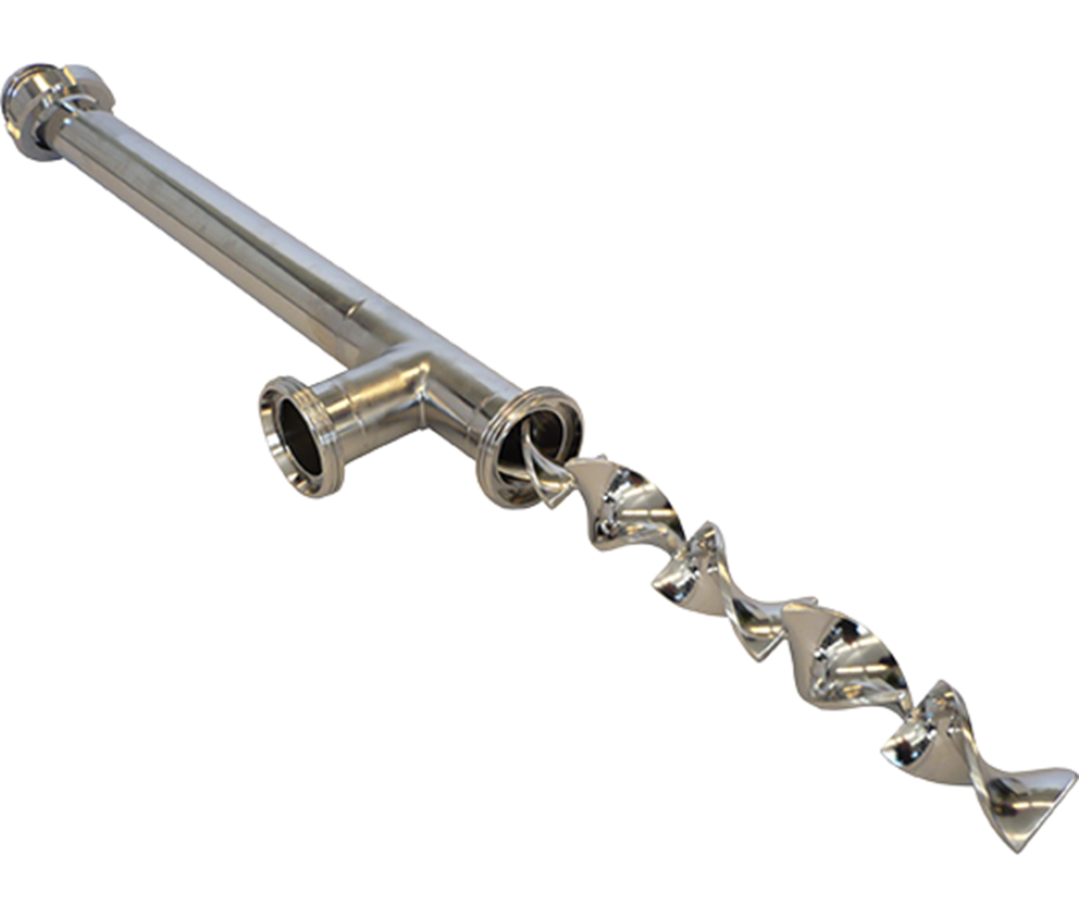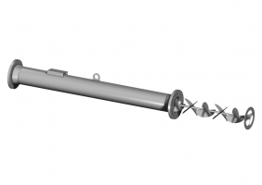
Photo du mélangeur miniaturisé
- Contacteurs
Les connecteurs jouent un rôle essentiel dans le développement de procédés continus miniaturisés. Ils permettent d’assembler de manière fluide et cohérente les différentes unités fonctionnelles telles que les mélangeurs, les micro-réacteurs, les échangeurs thermiques et les unités d’analyse.
- Les connecteurs tubulaires : souvent fabriqués en PTFE, PEEK ou acier inoxydable, assurent une excellente résistance chimique et thermique.
- Les connecteurs modulaires : inspirés d’une approche semblable à des blocs interchangeables, permettent de reconfigurer facilement un procédé selon les exigences de la réaction.
- Les interconnexions intégrées : gravées directement dans un substrat en verre, silicium ou polymère, offrent une grande précision et sont particulièrement utiles dans les systèmes analytiques et les dispositifs de
- Échangeurs miniaturisés
Les échangeurs miniaturisés constituent un autre élément fondamental de l’intensification des procédés.
Le micro structuration d’un échangeur thermique permet de réaliser un échange jusqu’à 300 fois plus efficace (surface d’échange par unité de volume plus élevée) et un contrôle plus fin de la température du système par rapport à un échangeur classique
Les micro-canaux présents dans ces échangeurs offrent une surface d’échange extrêmement élevée par rapport au volume, ce qui permet une dissipation ou une fourniture de chaleur très rapide. Ce contrôle thermique est déterminant pour les réactions fortement exothermiques, où il est crucial d’éviter tout emballement thermique, mais aussi pour les réactions endothermiques nécessitant un apport constant de chaleur. Les échangeurs peuvent être monolithiques, lorsqu’ils sont gravés directement dans un matériau conducteur, tubulaires lorsqu’ils prennent la forme de fins tubes enroulés autour d’un fluide caloporteur, ou intégrés lorsque la fonction d’échange thermique est directement incorporée au micro-réacteur.
Ces trois éléments : mélangeurs, connecteurs et échangeurs miniaturisés, contribuent de manière déterminante aux objectifs de la chimie verte. La réduction des volumes permet de diminuer la quantité de solvants et de réactifs utilisés, ce qui se traduit par une baisse des déchets produits. Le contrôle renforcé des paramètres réactionnels accroît la sélectivité et le rendement, limitant ainsi la formation de sous-produits indésirables. La sécurité est également améliorée, car les réactions potentiellement dangereuses peuvent être effectuées en continu dans des volumes microscopiques, rendant leur manipulation beaucoup plus sûre.
Ces outils permettent non seulement d’améliorer la performance et la sécurité des réactions chimiques, mais aussi de transformer en profondeur la manière dont les molécules sont produites, rendant les procédés plus durables, plus flexibles et plus contrôlés. Leur adoption croissante dans l’industrie pharmaceutique, la chimie fine et la recherche témoigne de leur importance stratégique et de leur potentiel pour les procédés du futur.
En comparaison des procédés classiques, les systèmes miniaturisés présentent des avantages considérables. Là où les réacteurs traditionnels souffrent souvent de gradients de température, d’hétérogénéité du mélange ou de difficultés de montée en échelle, les micro-systèmes offrent une stabilité remarquable, une sécurité accrue et une efficacité énergétique bien supérieure. Le passage du batch au continu devient alors beaucoup plus facile à maîtriser et à optimiser.
- Les réacteurs multifonctionnels
Les réacteurs multifonctionnels représentent une avancée majeure dans l’intensification des procédés chimiques. Leur particularité est de combiner, au sein d’un même équipement, plusieurs opérations unitaires traditionnellement séparées, comme la réaction, la séparation, l’échange thermique, le mélange ou même la purification. Cette intégration permet une réduction substantielle de la consommation énergétique, une diminution des déchets, une amélioration de la productivité et un contrôle plus précis des conditions opératoires. Dans la perspective de la chimie verte, les réacteurs multifonctionnels permettent de réduire l’empreinte environnementale des procédés en optimisant simultanément les équilibres réactionnels, les transferts thermiques, les transferts de matière et la sélectivité des transformations.
Une première catégorie de réacteurs multifonctionnels est constituée des réacteurs à réaction–séparation. Dans ces systèmes, la réaction chimique est directement couplée à un procédé de séparation tel que la distillation, l’absorption, la pervaporation ou l'extraction liquide-liquide. Parmi les exemples les plus emblématiques figurent la distillation réactive, dans laquelle la réaction et la séparation par distillation ont lieu simultanément dans une même colonne. Ce couplage permet de déplacer l’équilibre chimique en éliminant le produit au fur et à mesure de sa formation, ce qui augmente significativement la conversion. La distillation réactive est largement utilisée dans la production d’esters, comme l’acétate de butyle ou le biodiesel. L’absorption réactive représente un autre exemple pertinent, puisqu’elle permet de capturer un produit volatil dès sa formation, améliorant ainsi l’avancement de la réaction et réduisant la formation de sous-produits.
Les réacteurs multifonctionnels peuvent également intégrer l’échange thermique, ce qui donne lieu à la famille des réacteurs à réaction–transfert de chaleur. Ces systèmes sont particulièrement efficaces pour les réactions fortement exothermiques ou endothermiques nécessitant un contrôle précis de la température. Les réacteurs monolithiques en sont un bon exemple : constitués d’une structure régulière en nid d’abeille, ils offrent une surface de contact importante, un faible gradient de pression et une excellente conductivité thermique. Ils sont utilisés dans l’oxydation catalytique, la synthèse du gaz de synthèse ou encore les procédés nécessitant un contrôle thermique rapide en conditions intensifiées. L’intégration du transfert thermique améliore la sécurité, réduit les risques d’emballement et permet une meilleure reproductibilité.
Une autre catégorie importante est celle des réacteurs multifonctionnels catalytiques. Ici, le catalyseur est intégré directement dans la structure du réacteur, ce qui élimine les opérations supplémentaires de séparation du catalyseur ou de transfert multiphasique. C’est le cas des réacteurs à membrane catalytique, dans lesquels la membrane sert à la fois de support catalytique et de surface de séparation sélective. Ces membranes permettent de retirer un produit ou une impureté à mesure qu’il est formé, améliorant ainsi la sélectivité et la conversion. Elles sont utilisées notamment dans la production d’hydrogène pur, où l’hydrogène est extrait à travers une membrane palladium, ce qui améliore le rendement du reformage du méthane.
Les réacteurs multifonctionnels en flux continu, souvent inspirés des technologies microfluidiques, constituent une évolution récente et particulièrement intéressante dans le cadre de la chimie verte. Ils permettent de réaliser simultanément le mélange, la réaction, l’échange thermique et parfois même l’analyse en ligne dans un système miniaturisé. Grâce à leurs dimensions réduites, ils permettent un contrôle extrêmement fin de la stœchiométrie, de la température et du temps de résidence. Leur sécurité est également exceptionnelle car les volumes manipulés sont de l’ordre du microlitre ou du millilitre. Ils sont largement utilisés dans l’industrie pharmaceutique pour la production de principes actifs, car ils permettent de combiner plusieurs étapes réactionnelles dans une seule unité compacte, réduisant ainsi les déchets, le temps de production et la consommation énergétique.
L’intégration de plusieurs fonctions dans un seul équipement confère aux réacteurs multifonctionnels de nombreux avantages. Ils permettent une réduction des coûts d’investissement et d’exploitation, car ils nécessitent moins d’équipements et moins d’énergie pour fonctionner. Ils offrent aussi une meilleure sécurité, en particulier pour les réactions dangereuses, puisque les volumes sont réduits et les gradients thermiques limités. D’un point de vue environnemental, ils contribuent à réduire l’empreinte écologique des procédés en limitant les déchets, les pertes thermiques et l’utilisation de solvants. Les réacteurs multifonctionnels permettent également de simplifier les schémas d’opérations, en réduisant le nombre d'étapes, ce qui améliore la robustesse et la fiabilité globale du procédé.
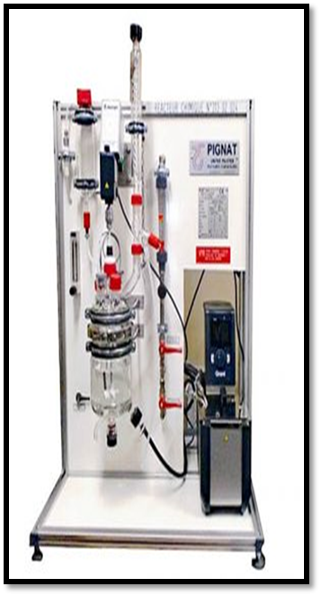
Les réacteurs multifonctionnels sont une composante essentielle des technologies d’intensification des procédés. En combinant plusieurs opérations en un seul équipement, ils permettent de réduire l’énergie consommée, d’améliorer la sécurité, de diminuer les déchets et d’augmenter l’efficacité globale des procédés chimiques. Ils représentent un outil incontournable pour répondre aux exigences croissantes de durabilité, de performance et de sécurité dans la chimie moderne. Leur développement continu, notamment dans les domaines des membranes, des micro-réacteurs et des technologies catalytiques avancées, ouvre la voie vers une nouvelle génération de procédés plus verts, plus compacts et plus intelligents.

- Quelques exemples d’applications industrielles
Parmi les principaux applications de chimie verte les réactions sans solvant, ou en utilisant des solvants supercritiques ou des réactions catalysées, et aux réactifs biosourcés (biocatalyse ou enzymatiques) et/ou recyclés, où sont privilégiées les voies minimisant les sous-produits non-valorisables, conduit à des procédés plus économes en énergie, minimisant les réactifs toxiques et les déchets. L’utilisation des réacteurs microstructures, microréacteurs et des appareils miniaturisés dans divers payés constitue l’un des applications de chimie verte les plus récentes et plus efficaces. Les équipements microstructures mélangeurs, échangeurs-réacteurs et contacteurs présentent des performances importantes qui ont été démontrées depuis plusieurs années dans différents domaines. Les procédés qui en résulte sont plus efficaces, moins consommateurs d’énergie et de matière pour un rendement supérieur à des procédés conventionnelles et conformes aux critères environnementaux (sans impact sur l’environnement et respectent les principes de développement durables).
- Applications industrielles des réacteurs multifonctionnels
La distillation réactive, par exemple, est utilisée dans la production de MTBE, un additif pour carburant, avec des conversions dépassant souvent 95 %. Les réacteurs à membranes sont employés pour la production d’hydrogène pur, notamment dans les unités de reformage du gaz naturel. Les réacteurs monolithiques catalytiques sont quant à eux utilisés dans les pots catalytiques automobiles pour l’oxydation du monoxyde de carbone et des hydrocarbures, où la réaction et le transfert thermique sont intimement couplés. Enfin, les micro-réacteurs multifonctionnels sont de plus en plus utilisés dans le développement de médicaments, permettant des synthèses plus rapides, plus propres et plus sûres.
- Exemple Production d’esters et d’additifs pour carburants : la distillation réactive l’une des applications les plus diffusées est la fabrication d’esters tels que le MTBE (méthyl-tert-butyl éther), l’ETBE, ou encore les esters utilisés comme solvants ou intermédiaires pharmaceutiques. Dans ces procédés, la réaction d’estérification est directement couplée à la distillation. La colonne joue donc à la fois le rôle de réacteur et de séparateur. Ce couplage présente plusieurs avantages industriels : la distillation élimine l’un des produits volatils au fur et à mesure de sa formation, ce qui déplace l’équilibre thermodynamique et permet d’obtenir des rendements supérieurs à ceux d’un réacteur classique. Les installations sont plus compactes, consomment moins d’énergie, génèrent moins de déchets et offrent une meilleure stabilité opérationnelle. C’est aujourd’hui la technologie de référence pour la production de MTBE dans l’industrie pétrochimique.
- Production de biodiesel : réaction + séparation simultanée
Dans la production de biodiesel par trans estérification d’huiles végétales, les réacteurs multifonctionnels permettent d’intégrer la réaction, la séparation du méthanol et parfois la purification dans une seule unité. Les installations de distillation réactive, de catalyse hétérogène intégrée, ou de réacteurs à membranes permettent d’augmenter la pureté du biodiesel, de réduire la consommation de catalyseur et de minimiser les opérations aval telles que le lavage ou la neutralisation de phase. Cela réduit fortement le coût global du procédé et diminue l’impact environnemental, ce qui en fait un domaine où les réacteurs multifonctionnels sont très attractifs.
- Synthèse pharmaceutique : micro-réacteurs multifonctionnels en flux continu
Dans l’industrie pharmaceutique, les réacteurs multifonctionnels miniaturisés permettent de combiner plusieurs étapes successives dans un seul dispositif : mélange, réaction, chauffage, refroidissement, évaporation, cristallisation et analyse en ligne. Ils sont utilisés pour : la synthèse de principes actifs (API) sensiblesles réactions photorédoxla chimie à haut risque (lithiation, nitration, azotation) les réactions nécessitant un contrôle thermique de haute précision
Les avantages industriels sont significatifs : réduction des temps de production, meilleure sécurité, diminution des déchets solvantiels, possibilité de fonctionner 24 h/24 et production en continu sans interruption. Cela réduit fortement les coûts et permet une meilleure conformité réglementaire.
- Procédés de désulfuration dans la pétrochimie : réacteurs intégrant réaction + absorption
Dans la désulfuration des carburants ou des gaz naturels, des réacteurs multifonctionnels combinent l’hydrodésulfuration catalytique avec une étape d’absorption sélective. La suppression simultanée des composés soufrés au fur et à mesure de leur production améliore la conversion des réactions et diminue les besoins en unités de séparation en aval.
Les avantages pour l’industrie pétrolière incluent : une diminution drastique de la taille des unités, une réduction de la consommation d’hydrogène, un coût de fonctionnement plus faible, une meilleure stabilité opérationnelle.
- Purification et production d’arômes : réacteurs d’extraction réactionnelle
Dans l’industrie alimentaire et des arômes, certains réacteurs multifonctionnels combinent réaction enzymatique, extraction liquide-liquide et purification. Les arômes naturels, les esters fruités et certains additifs peuvent être séparés au fur et à mesure de leur formation, évitant leur dégradation par surexposition à des conditions sévères.
La séparation intégrée permet une meilleure qualité des produits, une économie de solvants et une plus grande efficacité énergétique.
- Applications industrielles des mélangeurs miniaturisés
Les mélangeurs miniaturisés sont utilisés pour accélérer le mélange, maîtriser les réactions rapides et permettre un contrôle précis de la stœchiométrie. Leur utilisation optimise les transferts de matière et diminue les temps de réaction.
- Industrie pharmaceutique : Synthèse en continu de principes actifs (API)
Dans l’industrie pharmaceutique, les mélangeurs sont utilisés pour amorcer des réactions rapides nécessitant un mélange quasi instantané. Par exemple, lors de la synthèse de molécules réactives telles que les dérivés organolithiums, la miniaturisation permet de mélanger les réactifs en quelques millisecondes, réduisant ainsi la formation de sous-produits. Cette technologie est utilisée par des entreprises comme Novartis, Lonza et Merck, qui produisent certains intermédiaires pharmaceutiques en continu.
- Étapes : mélange de l’amine + agent d’activation (T-mixer), chauffage rapide (micro-échangeur), purification en ligne
- Résultats : temps réactionnel réduit de 4 h → 2 minutes, rendement + 15 %, consommation de solvant – 60 %
- Industrie des polymères : Polymérisation contrôlée
Les réactions de polymérisation radicalaire nécessitent un contrôle strict du mélange car les temps d'initiation sont extrêmement courts. Les mélangeurs microfluidiques permettent de mieux contrôler la distribution des masses molaires, réduisant les défauts du polymère. Cela conduit à des matériaux plus performants utilisés dans les plastiques techniques ou les polymères biomédicaux.
- Industrie chimique : Nitration et diazotation sécurisées
Les mélangeurs miniaturisés permettent de réaliser en continu des réactions dangereuses, comme la nitration du toluène ou les diazotations, traditionnellement risquées en batch. La miniaturisation dissipe rapidement la chaleur et empêche les emballements thermiques. Des entreprises telles que DSM, Evonik et BASF utilisent ces technologies pour produire des intermédiaires aromatiques avec un niveau de sécurité très supérieur.
- La nitration du toluène est une réaction fortement exothermique. En réacteur batch : risques élevés.
- En micro-réacteur : volume < 100 µL, évacuation thermique immédiate, rendement : > 98%, sécurité maximale
- Applications industrielles des échangeurs miniaturisés
Les micro-échangeurs thermiques sont utilisés pour des procédés nécessitant un contrôle précis de la température, notamment pour les réactions exothermiques et endothermiques. Leur surface d’échange élevée permet une gestion thermique beaucoup plus efficace que les échangeurs classiques.
- Industrie des carburants : Reformage du gaz naturel et production d’hydrogène
Les micro-échangeurs sont couramment utilisés dans les systèmes miniaturisés de reformage du méthane et de production d’hydrogène, en particulier dans les unités transportables ou modulaires. Ils garantissent un chauffage homogène et rapide, ce qui permet un fonctionnement stable et efficace des réacteurs à membrane ou des micro-réacteurs catalytiques. Ces dispositifs sont utilisés par HyGear, Haldor Topsoe et Air Liquide.
- Pharmaceutique et chimie fine : Contrôle thermique des réactions exothermiques
Les réactions exothermiques, comme l’hydrogénation, l’oxydation douce ou la sulfonation, bénéficient d’un contrôle thermique strict. Les micro-échangeurs permettent d’éviter les points chauds et améliorent la sélectivité. Ils sont largement utilisés dans la production continue de molécules pharmaceutiques sensibles à la température.
- Industrie des matériaux : Synthèse de nanoparticules
La synthèse de nanoparticules métalliques ou d’oxydes nécessite une montée en température rapide et un refroidissement contrôlé. Les micro-échangeurs miniaturisés permettent de produire des nanoparticules très homogènes, utilisées dans les batteries, les pigments, les catalyseurs ou les dispositifs électroniques. Des entreprises comme Cabot Corp et Evonik utilisent ce procédé pour stabiliser la qualité des nanopoudres.

- Applications industrielles des connecteurs miniaturisés
Les connecteurs et réseaux microfluidiques permettent d’intégrer plusieurs étapes d’un procédé en continu : mélange → réaction → échange thermique → séparation → analyse. Ils facilitent la modularité, l’automatisation et la miniaturisation des lignes de production.
- Production pharmaceutique modulaire continue
Les connecteurs en PEEK ou inox permettent de relier des unités microfluidiques pour former de véritables chaînes de production en continu au sein des usines pharmaceutiques.
Les entreprises comme GSK, Pfizer et Sanofi utilisent des plateformes fluidiques modulaires permettant de travailler avec plusieurs réacteurs miniaturisés reliés entre eux, réduisant ainsi les risques de contamination croisée et améliorant la traçabilité.
- Industrie de l’analyse et du diagnostic en ligne
Les connecteurs microfluidiques jouent un rôle central dans les systèmes d’analyse intégrée, comme les lab-on-chip (« laboratoires sur puce »). Ils permettent d’enchaîner des étapes de réaction enzymatique, séparation et détection. Ces dispositifs sont utilisés dans la fabrication de tests rapides, d’analyses environnementales ou biomédicales, notamment par Abbott, Roche et BioMérieux.
- Industrie pétrochimique : Unités micro-structurées modulaires
Dans la pétrochimie, les connecteurs intégrés servent à assembler des unités miniaturisées de craquage doux, de reformage ou de désulfurisation. Ces unités modulaires sont transportables et peuvent être assemblées pour créer des micro-usines intensifiées. Elles permettent une meilleure flexibilité de production et un contrôle plus précis des paramètres procédés dans des installations éloignées ou de petite taille.
- Intensification par la formulation
La formulation est souvent considérée comme « l’ensemble des connaissances et des opérations mise en œuvre lors du mélange, de l’association ou de la mise en forme d’ingrédients d’origine naturelle ou synthétique. L’intérêt de la formulation est de conférer aux mélanges obtenus des propriétés originales, différentes des propriétés de chacune des phases prise séparément. Ces propriétés sont issues de la coexistence forcée des deux phases et sont directement liées aux propriétés aux interfaces. L’interface est la zone de séparation entre deux phases en contact, cette phase a des propriétés particulaires, c’est le lieu d’échanges d’énergie et de matière et donc constitue un milieu privilégie pour l’intensification des réactions chimiques.
L’intensification par la formulation consiste à optimiser un procédé chimique non pas en modifiant l’équipement ou l’opération unitaire, mais en agissant directement sur la formulation du milieu réactionnel, c’est-à-dire la composition physicochimique du système. Elle repose sur l’utilisation de molécules ou d’assemblages supramoléculaires capables de modifier profondément les propriétés du milieu afin d’améliorer les performances globales du procédé : vitesse de réaction, sélectivité, extraction, solubilisation ou encore sécurité.
Ces systèmes permettent de forcer le contact entre réactifs immiscibles, d’augmenter la surface interfaciale, d’améliorer les transferts de matière, ou même de stabiliser des catalyseurs en phase dispersée.
- Applications industrielles de l’intensification par la formulation
Exemple : Réactions en micelles ou microémulsions (green chemistry)
- L’utilisation de tensioactifs amphiphiles permet de réaliser des réactions organiques dans l’eau au lieu de solvants organiques toxiques.
- Synthèse pharmaceutique en milieu aqueux, couplages C–C (Heck, Suzuki) en micelles, réactions enzymatiques améliorées
- Industriellement, des entreprises comme Pfizer et Novartis exploitent ces formulations pour réduire les solvants organiques.
- Avantages de l’intensification par la formulation
- Réduction drastique de solvants toxiques
- Meilleure solubilisation des réactifs
- Augmentation de la vitesse de réaction
- Amélioration de la sélectivité
- Possibilité de travailler en continu
- Diminution de l’impact environnemental
- Stabilité et recyclabilité accrue des catalyseurs

